Universidad de Granada
Escuela Técnica Superior de Ingeniería Informática y Telecomunicaciones
Grado en Ingeniería Informática

Centros de Procesamiento de Datos
Práctica 7 Kubernetes 101

Javier Martín Gómez
2018/2019

II.a) Captura del Dashboard.
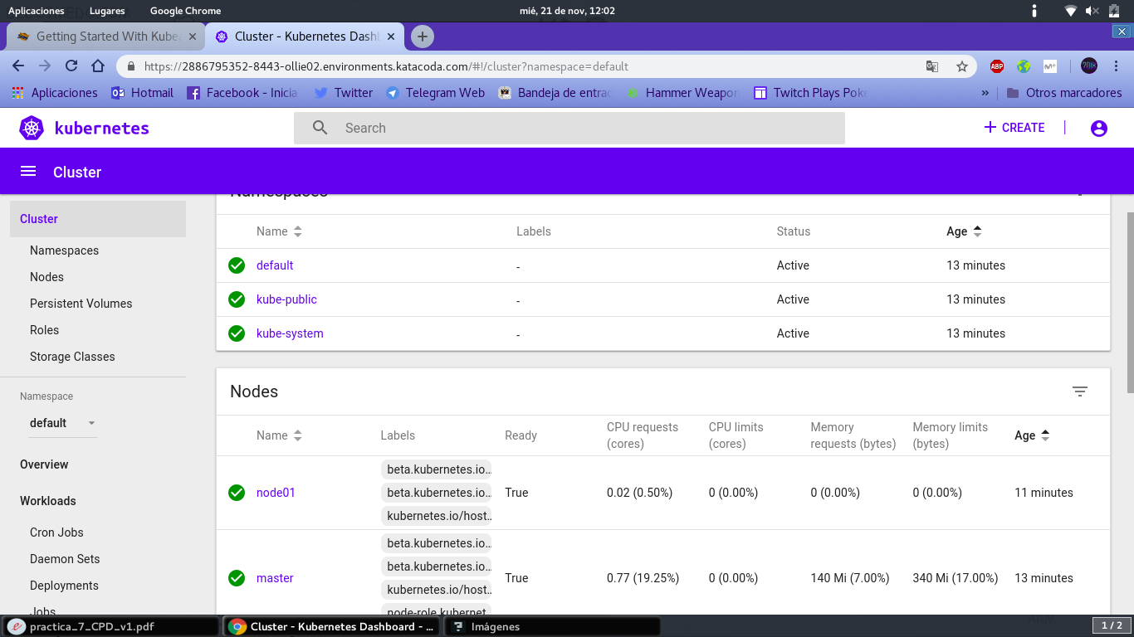

II.b) Captura donde aparece el puerto modificado.
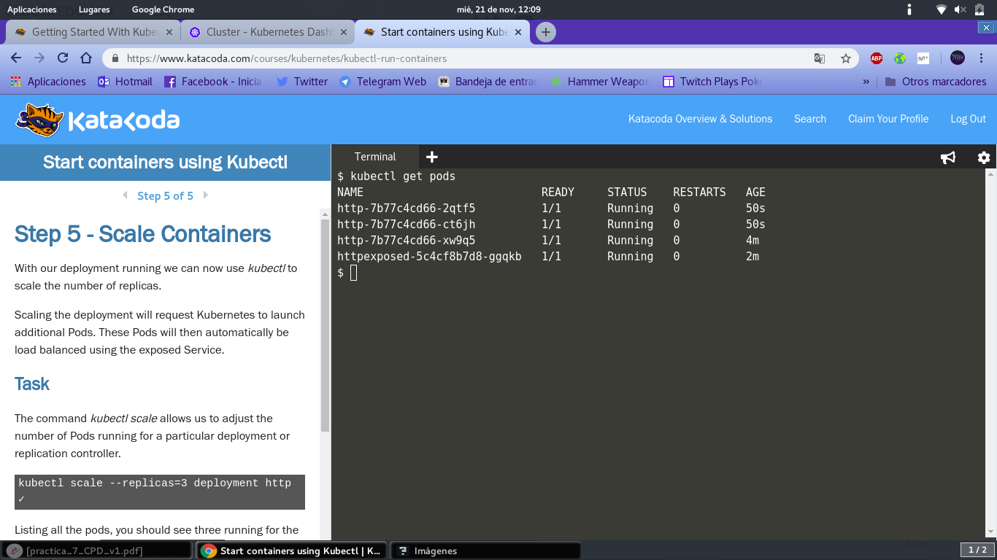

II.c) Captura donde se muestran los Deployment y Services.
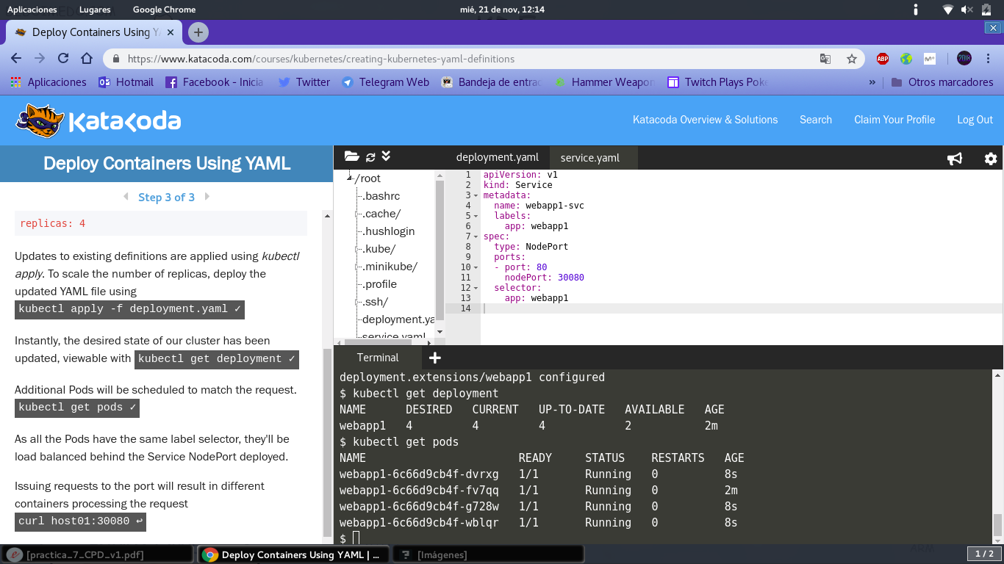

II.d) Captura donde aparece personalizado el NodePort.
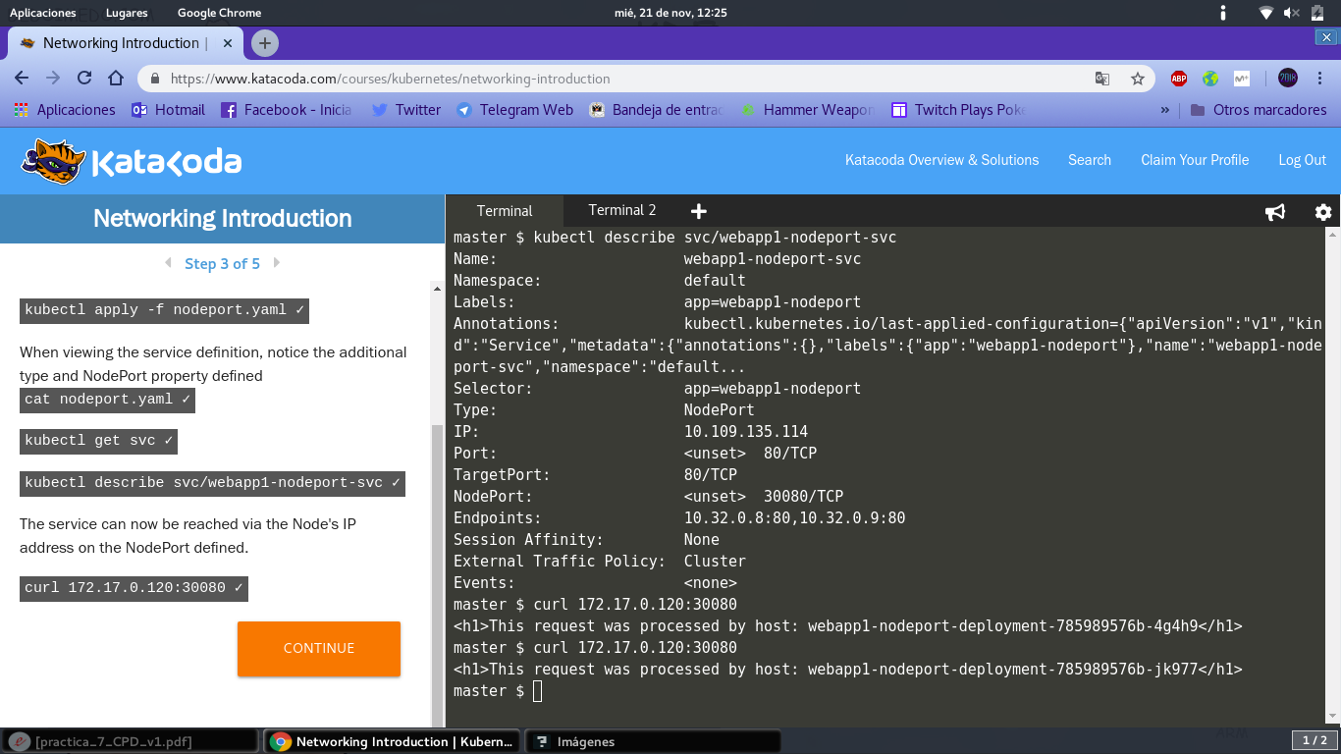

II.e) Captura donde personalizamos el enrutamiento de nivel 4.
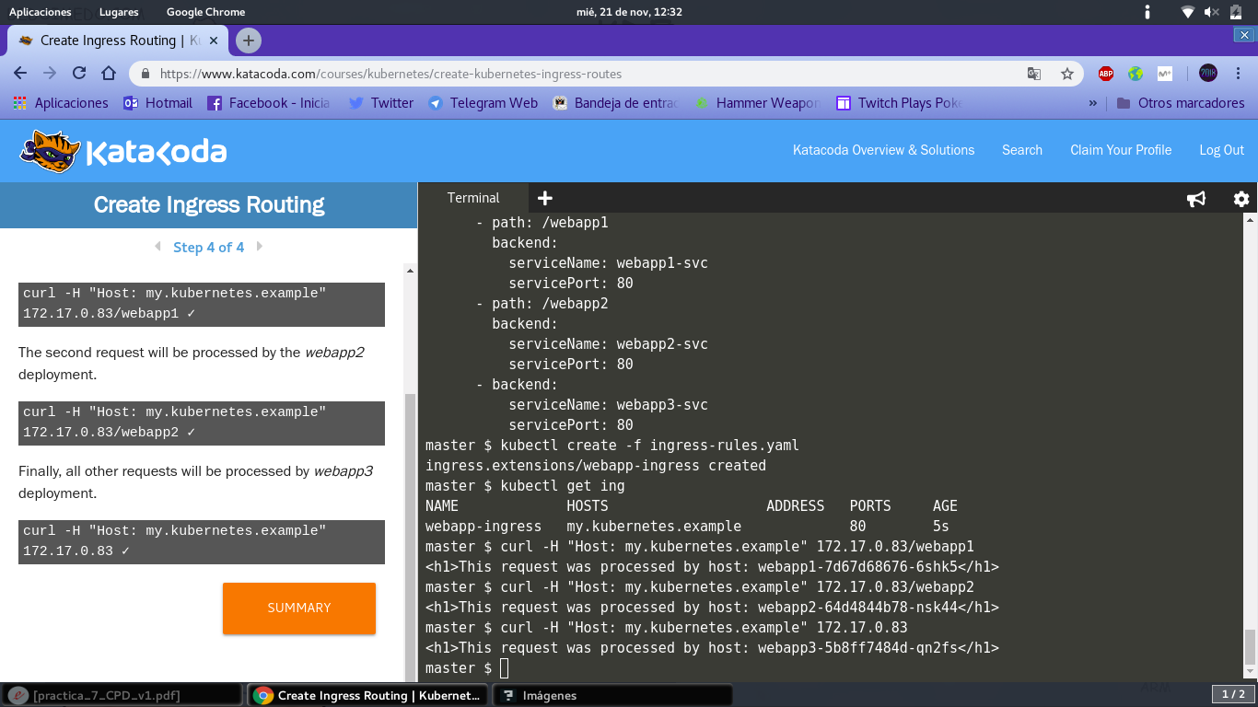

II.f) Captura donde personalizamos el mensaje de salida en el almacenamiento persistente.
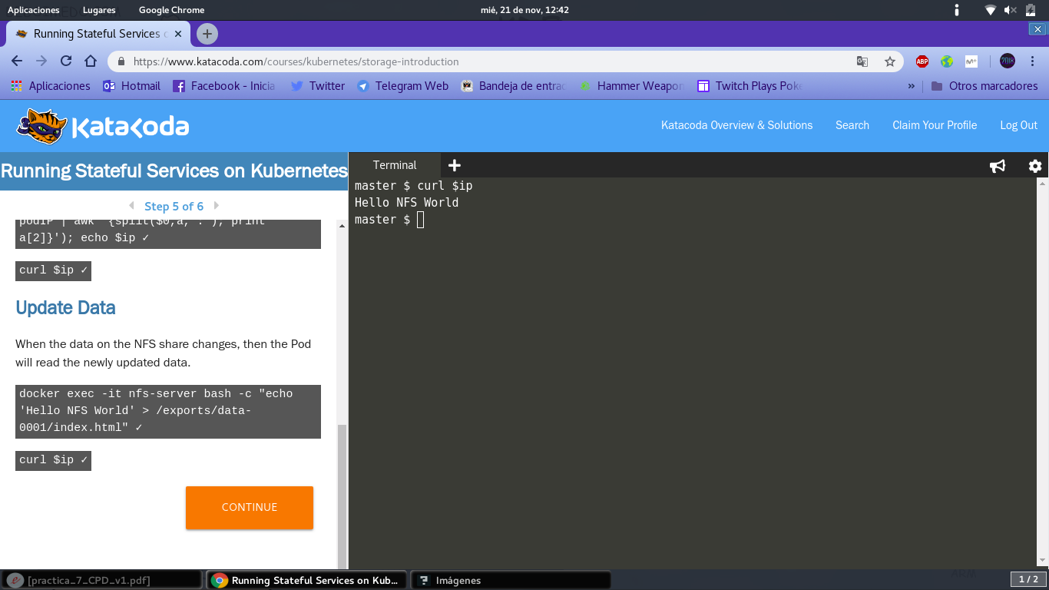

II.g) Captura de la ejecución de la automatización con forge.
